
 Numer 3
grudzień 2012
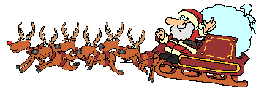

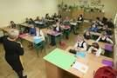
XX Forum Gazetek Szkolnych w Gimnazjum nr 4 przy Jasnej w Kielcach
1 grudnia w SP nr 11 odbyło się XX forum gazetek szkolnych. Autorzy gazetek szkolnych z różnych szkół mogli uczestniczyć w warsztatach organizowanych przez redaktorów ,,Echa Dnia”. Z naszej szkoły udział w zajęciach wzięły: Ania Kniaź, Julia Majkowska i Magda Kaleta.
Podczas forum odbywały się warsztaty dziennikarskie, które prowadzili dziennikarze "Echa Dnia”. Anna Krawiecka uczyła młodych dziennikarzy jak poprawnie przeprowadzić wywiad. Jak się okazało, dzieci najbardziej chciałyby zrobić wywiad z Justinem Bieberem, piosenkarką Adele, zespołem 30 Second to Mars i … prezydentem Kielc, Wojciechem Lubawskim. Redaktor Krzysztof Wieczorek zrobił pokaz multimedialny, z którego adepci dziennikarstwa mogli dowiedzieć się między innymi jak pisać "czołówki”, co to jest lead, jak nadawać tytuły artykułów.
Julia i Magda


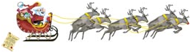
Pewnej świątecznej nocy Święty Mikołaj podróżował po Polsce rozdając prezenty. Śpieszył się, aby zdążyć do wszystkich dzieci. Ogromnie dużo miał pracy, bo w Polsce grzecznych dzieci jest bardzo, bardzo wiele i wszystkie zasługują na prezenty.
Gdy przelatywał nad Kielcami w swoich pięknych saniach zauważył, że jest to tak urokliwe miejsce, jak w dalekiej Laponii, gdzie sam mieszka. Pomyślał... i szybko napisał Akt Nadania dla tego miejsca, mianując go Krainą Świętego Mikołaja w Polsce. To miejsce to Szkoła Podstawowa Nr 5.
Ucieszył się, bo wiedział, że od tej pory będzie miał blisko do wszystkich polskich dzieci i zawsze zdąży do nich z prezentami.
L.M

BOŻONARODZENIOWE WYPIEKI
Pierniczki
Składniki:
- 500 g mąki pszennej
- 120 g miękkiego masła lub margaryny
- 200 g cukru pudru
- 200 g płynnego miodu
- 1 jajko
- 1 łyżeczka sody oczyszczonej
- 2 łyżki przyprawy do pierników
- Lukier:
- 1 białko jajka
- 200 g cukru pudru
Sposób przygotowania:

- Pierniczki najlepiej upiec nawet 2-3 tygodnie przed świętami. Zaraz po upieczeniu twardnieją i potrzebują spędzić nieco czasu w metalowych puszkach, żeby zdążyły zmięknąć do Bożego Narodzenia.
- Przygotuj stolnicę i kuchenną wagę. Odważ mąkę, cukier puder, miód i masło.
- Wymieszaj na stolnicy mąkę z sobą oczyszczoną, przyprawą do pierników i cukrem pudrem, dodaj tłuszcz i posiekaj całość ostrym nożem.
- Zrób dołek i wlej do niego miód oraz jajko.
- Teraz musisz poprosić Tatę (lub Mamę) o pomoc w wyrabianiu ciasta, bo jest bardzo twarde i trzeba sporo siły i wprawy, żeby wyrobić je dokładnie na jednolitą masę.
- Gotowe ciasto rozwałkuj na podsypanej mąką stolnicy na grubość ok. 3 mm.
- Wykrawaj foremkami dowolne kształty i układaj pierniczki na blasze, wyłożonej papierem do pieczenia. Pamiętaj, żeby nie układać ich zbyt blisko siebie, bo pierniczki podczas pieczenia urosną i potrzebują na to trochę miejsca.
- Poproś Mamę, żeby upiekła pierniczki w piekarniku nagrzanym do 180 stopni, przez ok. 10 min.
- Jeśli chcesz powiesić część pierniczków na choince, trzeba w nich zrobić dziurki patyczkiem do szaszłyków natychmiast po wyjęciu z pieca, zanim stwardnieją. Łatwo się przy tym poparzyć, dlatego to zadanie musisz powierzyć jakiemuś dorosłemu pomocnikowi.
- W czasie gdy dorośli będą piekli i dziurkowali pierniczki, Ty przygotujesz lukier: w makutrze utrzyj białko z cukrem pudrem, do smaku dodając kilka kropel soku z cytryny. Żeby zrobić kolorowy lukier, możesz dodać do niego odrobinę soku jagodowego albo malinowego.
- Jeszcze ciepłe pierniczki posmaruj lukrem, możesz je też posypać kolorową lub czekoladową posypką, ozdobić rodzynkami, kandyzowanymi owocami lub jadalnymi perełkami.
- Kiedy pierniczki wystygną, przełóż je do metalowych puszek z pokrywkami, żeby zmiękły do Bożego Narodzenia.

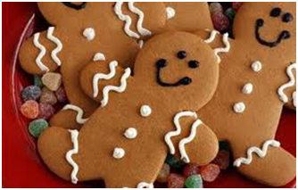
JUŻ ZIMA
W czasie zimy można tak jak w lato bawić się oraz uprawiać mnóstwo sportów.

1.Jazda na sankach

2.Jazda na nartach

3.Łyżwiarstwo

4.Gra w hokeja

5.Snowboard

6.Skoki narciarskie


życzymy udanej zabawy.... Julka i Magda
Spotkanie Wigilijne - Jasełka 2012
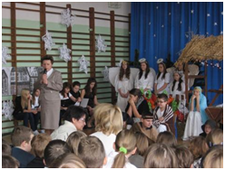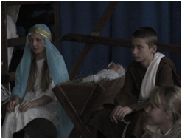
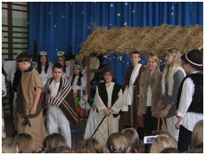
Z okazji zbliżających się świąt Bożego Narodzenia szkoła przybrała świąteczny wystrój. W klasach uczniowie ubrali choinki, powiesili własnoręcznie wykonane ozdoby świąteczne.
21 grudnia był dniem wyjątkowym. Cała społeczność szkolna odświętnie ubrana, zgodnie z tradycją celebrowała zbliżające się święta. W klasach odbyły się spotkania wigilijne, uczniowie i nauczyciele dzieląc się opłatkiem składali sobie życzenia. Na sali gimnastycznej obejrzeliśmy wspaniałe widowisko bożonarodzeniowe. Pani Dyrektor Wiesława Ciszek złożyła życzenia świąteczne i noworoczne wszystkim pracownikom szkoły oraz uczniom, prosząc o przekazanie życzeń w domach. Historia biblijna przypomniana podczas Jasełek zawsze oglądana jest z zainteresowaniem i przyjemnością. Wspólnie śpiewaliśmy kolędy i pastorałki. Jasełka przygotowały panie katechetki wraz z dziećmi ze szkoły podstawowej i gimnazjum.

